Manuel utilisateur : Client Web

1. Démarrage

Le programme de par son orientation web se présente sous la forme d’une arborescence HTML. Pour le démarrer, il suffit donc d’ouvrir l’élément « index.html » avec un navigateur internet. Pour des soucis de réalisation, la compatibilité est garantie de manière optimale seulement avec les navigateurs Chrome et Safari.

La communication avec le serveur est gérée par une applet java. C’est pourquoi il est nécessaire que Java soit installer sur la machine du client et d’autoriser l’exécution de l’applet au démarrage de la page.

1. Mode non connecté

A l’ouverture, la page est munie seulement un menu « Compte » contenant quatre éléments : « Connexion », « Créer un compte », « Changer pseudo » et « Changer mot de passe ». L’action sur l’un des éléments génère l’affichage d’un formulaire comme suit.

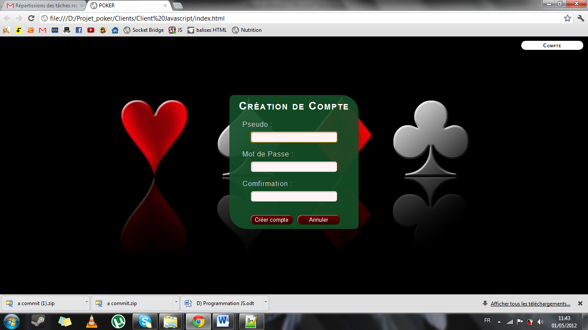

1. Mode connecté

Après une demande de connexion validée par le serveur, le menu est modifié et comprend maintenant deux onglets. Le premier, « Compte » contient les éléments « Infos personnelles » et « Deconnexion ». Le second, « Jeu », en comprend deux également : « Créer une partie » et « Parties en cours ».

L’action sur « Deconnexion » entrainera le retour au mode non connecté.

Celle sur « Infos personnelles » provoque l’envoi au serveur d’une demande d’informations sur le compte, qui sont affichées dès leur réception.

Cliquer sur « Créer une partie », génère l’affichage d’un formulaire à deux champs de la même forme que ceux du mode non connecté.

Enfin, l’action sur « Partie en cours » demande la liste des parties au serveur. Lors de la réception de celle-ci l’affichage d’un tableau comme suit :

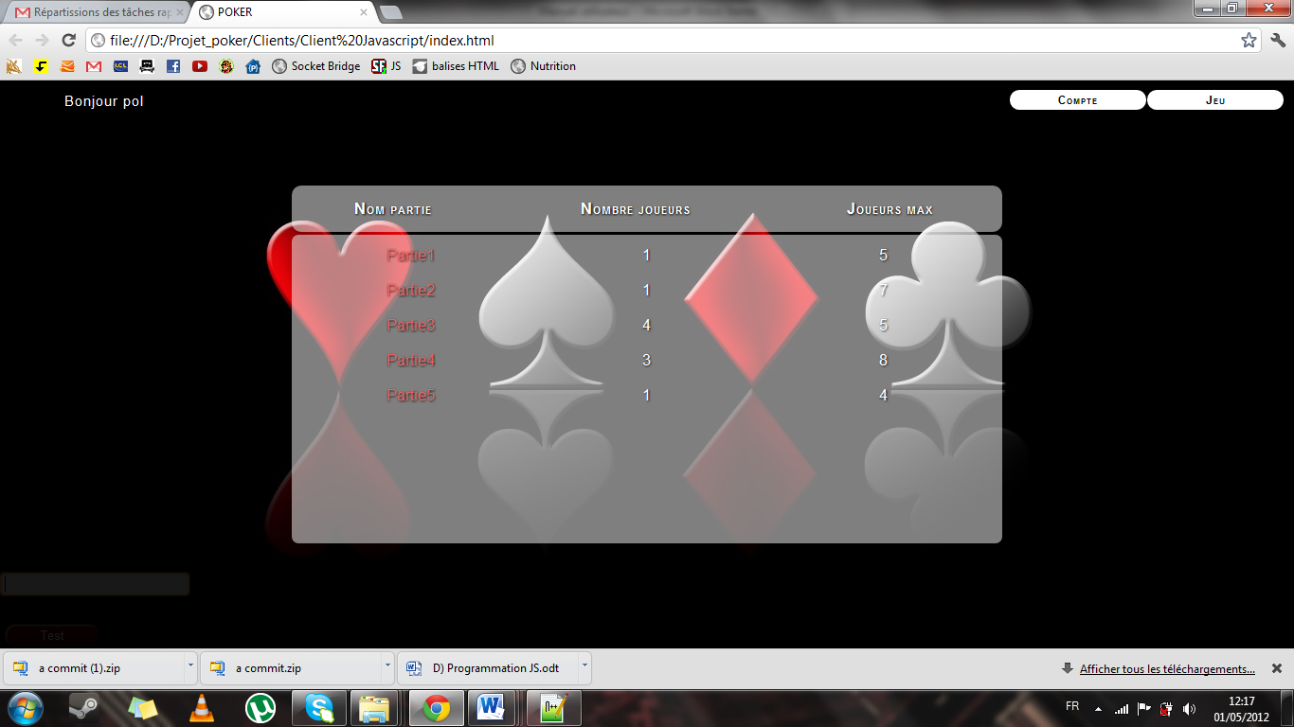

L’utilisateur peut alors cliquer sur la partie de son choix et une demande pour la rejoindre est envoyée au serveur.

1. Déroulement d’une partie

Après la création d’une partie ou l’acceptation du serveur pour en rejoindre une, les menus disparaissent, une table, un chat et un bouton « Quitter » sont affichés. Un bouton « Commencer » apparait également si l’utilisateur est le créateur de la partie. Le joueur est placé sur la table et des jetons lui sont attribués.

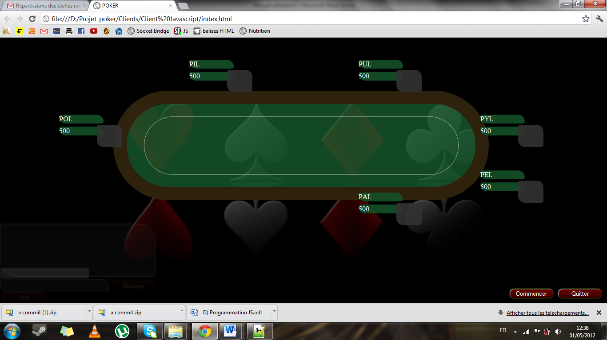

Lorsque le créateur a lancé la partie, les cartes sont distribuées et quand c’est son tour, trois choix sont proposés à l’utilisateur : se coucher, suivre ou relancer.

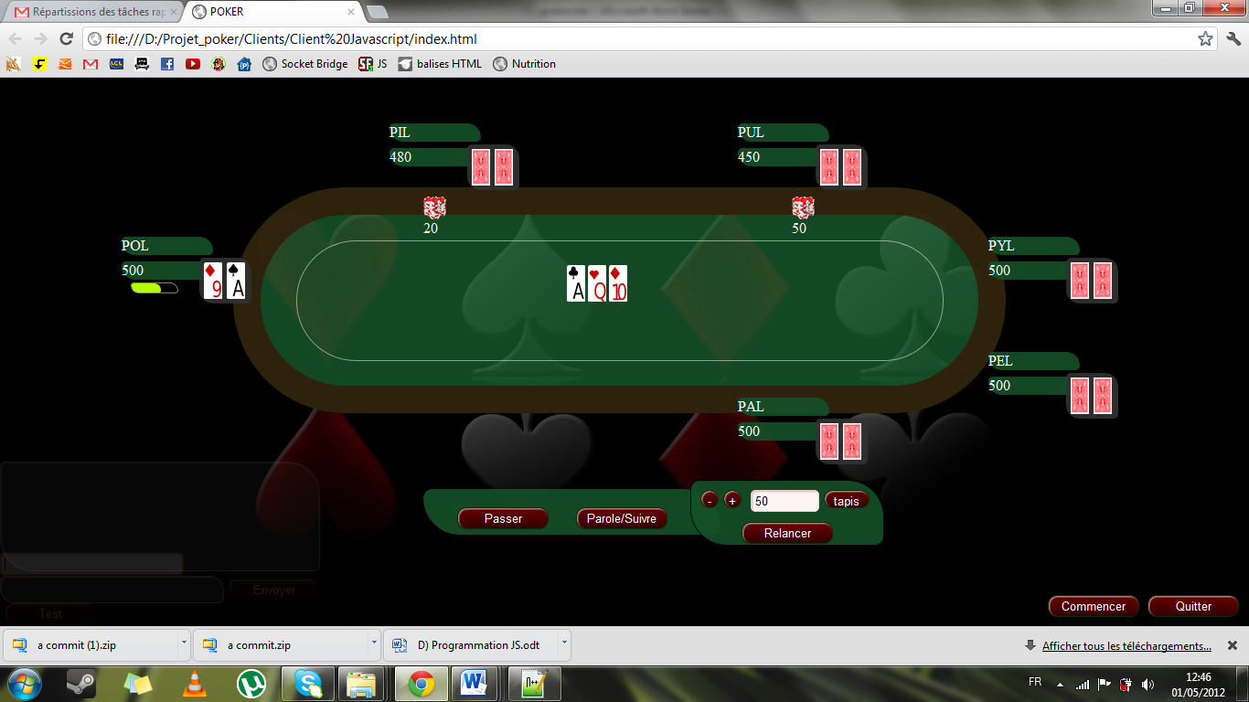

A tout moment l’utilisateur peut dialoguer avec les autres joueurs via le chat situé en bas à gauche.

